Protocolo Hospitalización Domiciliaria Hospital San Carlos Dr. Benicio Arzola Medina

Código Identificación | PRO 002
Número Edición | Primera
Fecha Elaboración | Octubre 2022
Fecha Revisión | Octubre 2027
Vº Bueno OCSP

Elaborado por:  Dr. Rene Goza Medina  Médico Jefe U. de Emergencia  Hospital de San Carlos Dr. B.A.M  E.U. Olaya Castillo Mora  Enfermera Supervisora U. de Emergencia Hospital San Carlos Dr. B.A.M | Revisado Por:  Dra. Javiera Correa Vidal  Subdirector Médico Hospital de San Carlos Dr. B.A.M.  E.U Jeanette Doudeau Quezada  Subdirectora de Gestión del Cuidado  Hospital San Carlos Dr. B.A.M | Aprobado Por:  Dr. Fernando Corvalán del Río  Director(S)  Hospital de San Carlos Dr. B.A.M
Fecha  Noviembre 2022 | Fecha:  Noviembre 2022 | Fecha:  Noviembre 2022

Índice

Portada…………………………………………………………………………...……....…. | Pág. 1
Índice………………………………………………………………………………………… | Pág. 2
Objetivo……………………………………………………………………...……………… | Pág. 3
Alcance……………………………………………………………………...………………. | Pág. 3
Responsable de Ejecución………………………………………………………………. | Pág. 3
Documentación de Referencia………………………………………………………….. | Pág. 4
Definiciones o Glosario……………………………………………………………..…… | Pág. 4
Desarrollo…………………………………………………………………………………… | Pág. 4
Distribución……………………………………………………………………….………... | Pág. 9
Responsabilidad del Encargado……………………………………………………..… | Pág. 9
Registro........................................................................................................................ | Pág. 9
Correcciones................................................................................................................  Anexo ........................................................................................................................... | Pág. 10  Pag. 11

1.- Objetivo:
- Implementar el modelo de Hospitalización Domiciliaria (HODOM) y prestar servicios de salud en domicilio al usuario cumpliendo estándares de calidad y eficiencia de acuerdo a Norma del 2011 por un periodo de 4 meses por campaña de invierno.
Objetivo Específico:
- Optimizar el recurso cama hospitalaria.
- Mejorar la oportunidad de recuperación y el confort asistencial de la persona enferma manteniéndolo en su entorno social y familiar.
- Estandarizar el proceso de atención de hospitalización en domicilio del Hospital San Carlos.
- Definir criterios de inclusión y egreso de los pacientes bajo Hospitalización Domiciliaria.
- Otorgar atención digna a través de los cuidados necesarios de una hospitalización en el domicilio del paciente logrando una descongestión tanto de los servicios de urgencias como de los servicios de atención cerrada.
- Realizar una evaluación clínica y socio-sanitaria precoz del paciente, identificando al cuidador con el fin de garantizar cumplimiento de criterios de ingreso.
- Generar un vínculo entre recinto hospitalario y la familia de usuario que promueva la continua educación y el compromiso en los cuidados de los pacientes.
- Racionalizar el recurso cama del recinto hospitalario.
- Disminuir los días de hospitalización tradicional
- Disminuir los costos de hospitalización tradicional
- Disminuir el número de usuarios hospitalizados transitoriamente en la Unidad de Emergencia
- Disminuir los índices de infecciones de tipo intrahospitalarias y complicaciones como síndrome confusional agudo en adultos mayores posteriores a largas estadías.
- Gestionar coordinaciones con la Red, instituciones públicas y privadas y activar redes de apoyo del paciente con el fin de facilitar su recuperación.
- Gestionar ayudas técnicas GES para facilitar la reinserción a su vida cotidiana lo más autónomo posible previa evaluación de profesional de enfermería y/o kinesiología.
- Orientar y asesorar al paciente y cuidador respecto a sus derechos y responsabilidades frente a su proceso de salud.
- Garantizar la reserva y confidencialidad de la información del paciente.

2.- Alcance:
- Este protocolo se aplicará a todos los pacientes adultos de 15 años que estén en las siguientes Unidades :
- Unidad emergencia adulta (UEA).
- Servicio de medicina.
- Servicio de cirugía.
- Servicio médico- quirúrgico
- Cirugía Mínimamente Invasivas
- Unidad Cirugía Ambulatoria CMA.
- Cualquier otra unidad donde haya pacientes adultos hospitalizados, que requieran continuidad de tratamiento que cumpla criterio de HODOM
Por lo tanto, se entiende que la hospitalización domiciliaria NO es:
- Un servicio de seguimiento de enfermos crónicos.
- Una consulta ambulatoria.
- Una solución a problemas sociales.
- Es más bien: un servicio dirigido a un problema puntual y con intervención temporal.

3.- Responsable de Ejecución
- Médico tratante: Responsable de velar por el cumplimiento del protocolo de HDom, Realizar ingreso, realizar plan de manejo, entregar las indicaciones de tratamiento y generar el alta médica cuando corresponda.
- Enfermera coordinadora: Responsable de velar por el cumplimiento de protocolo de programa HODOM, gestionar abastecimiento de insumos y medicamentos. Coordinación de recurso humano.
- Enfermera operativa: Responsable de gestionar y ejecutar planes de cuidados que requiera usuario de HODOM. Planificación de cuidados de enfermería y planificación de rutas.
- TENS: Apoya la gestión clínica, ejecuta procedimientos y cuidados según indicación médica y de enfermería. Gestión y orden de entrega de insumos a funcionarios.
Coordinará interconsultas o rescatará informes de laboratorio, imagenología, entre otros, que hayan quedado pendientes al momento del traslado, además de las funciones indicadas en el capítulo "Funciones y responsabilidades' de este documento.
- Kinesiólogo: Responsable de realizar prestaciones relacionadas con rehabilitación motora y respiratoria de acuerdo a plan de trabajo médico.
- Fonoaudiólogo: Responsable de realizar evaluación e intervenciones de rehabilitación y educación en trastornos lenguaje, función oral- faríngea y área cognitiva de acuerdo al plan médico.
- Trabajador Social: otorgar atención emitiendo informe de valoración Sociosanitaria del usuario.

4.- Documentación de Referencia:
- Orientaciones técnicas hospitalización domiciliaria año 2011 ministerio de salud.
- Ley 20.584: Deberes y derechos que tienen las personas en relación con acciones vinculadas a su atención en salud.
- Ley 19.966: GES.
- Ley 19.628: Protección a la vida privada
- Políticas públicas de salud.
- Normativas y protocolos respecto manejo de la Pandemia.
- Estatuto administrativo y normativas de la institución

5.- Definiciones o Glosario:
- Hospitalización domiciliaria (HODOM): modalidad asistencial alternativa a la hospitalización tradicional en donde el usuario recibe los mismos cuidados que en el hospital, tanto en calidad como en cantidad y sin los cuales habría sido necesario su permanencia en el hospital. Es de carácter integral y continuado, fomenta la participación y autocuidado; depende de la atención especializada y es llevada a cabo por equipo multidisciplinario de salud del hospital.
- Visita Domiciliaria (VD): es la relación que se establece en el lugar de residencia de la familia entre uno o más miembros del equipo de salud con uno o más integrantes de la familia, generada por el problema de salud del usuario.
- Interconsulta (IC): corresponde al instrumento por el cual se genera la derivación de un paciente para ingresar al HODOM y/o derivar a otros según requerimientos.
- Representante legal: Familiar directo o tutor nombrado judicialmente
- Persona bajo los cuidados del paciente: Persona que asiste, cuida y vela por todas las necesidades básicas del paciente.
- Redes Familiares o de apoyo: Personas que están dispuestas a dar algún tipo de apoyo (económico, afectivo, material o espiritual) al paciente y/o cuidador.
- Trato Digno: En atención a los principios de justicia y equidad todas las personas que requieran atención en salud deben ser tratadas de la misma manera, con respeto, empatía, sin privilegios ni discriminaciones.
- Alta administrativa: Se origina cuando el paciente capaz (lúcido y orientado) expresa su voluntad de no ser tratado, de interrumpir el tratamiento, o se negare a cumplir las prescripciones e indicaciones del equipo tratante para lo cual el paciente debe dejar registrada su decisión. En el evento que esté en riesgo su salud el equipo podrá indicar su rehospitalización o presentar el caso al comité de ética
- Limitación, adecuación o ajuste del esfuerzo terapéutico: Conclusión del equipo médico respecto a ejecutar un conjunto de medidas claramente definidas y terapéuticamente controladas tendiente a una limitación, ya sea de las medidas en ejercicio como también incluye la decisión de no iniciar nuevas terapias. El debate debe estar centrado en los conceptos de proporcionalidad terapéutica, futilidad, calidad de vida y buen morir.

6.- Desarrollo

6.1- Criterios de inclusión:

a) Aceptación voluntaria del usuario y cuidador responsable tras recibir información adecuada sobre el programa, por medio de consentimiento informado (anexo 1)

b) Contar con domicilio en la comuna de San Carlos bajo el radio urbano y pertenecer a APS de la comuna de San Carlos dentro de los límites:

Norte: 20 Km (Villa La Virgen)

Noroeste: 20 Km (Población 11 de Septiembre)

Oeste: 20 Km (Villa Los Poetas)

Suroeste: 20 Km (Villa Portal del Sur)

Este: 20 Km (Ruta 5 Sur)

c) Los beneficiarios de este servicio son pacientes adultos y en casos especiales pediátricos, derivados de unidades como, UEA, CMA, CMI, servicio de medicina, cirugía y traumatología que estén inscritos en FONASA o PRAIS y vivan en las comunas: San Carlos, y sus alrededores de menos de 20 km.

d) El paciente debe tener un tutor/familiar responsable, que a su vez cumpla con ser alfabeto, con disponibilidad de tiempo y motivación para el aprendizaje.

e) Encargado de seguir las indicaciones del equipo de salud, reportar complicaciones o trasladar al paciente a servicio de urgencia en caso necesario.

f) La vivienda debe contar con saneamiento ambiental básico completo (luz, agua, electricidad, alcantarillado) y que cumpla con medidas higiénicas aceptables para mantener al usuario en el domicilio, si en el hogar hay mascotas, se recomienda que estén en el patio para no representar riesgo de accidentes al personal o infecciones que compliquen la condición clínica del paciente:

Teléfonos de contacto de pacientes o familiar responsable.

Accesibilidad a la vivienda para realizar la visita domiciliaria.

Ubicación geográfica inserta en la provincia de Punilla, comuna de San Carlos

y cuyo tiempo de traslado desde Hospital San Carlos Dr. B.A.M. a la vivienda no supere los 45 minutos de ida.

g) Ser beneficiario FONASA o PRAIS (PRAIS independiente de la previsión).

Horario de atención

Horario diurno: de 8:00 am a 17:00 pm, lunes a jueves, Viernes 08:00 – 16:00.

Sábado – Domingo horario sujeto a cantidad de prestaciones disponibles para el día.

Horario cuarto turno modificado de 09:00 a 21:00 horas de lunes a domingo.

Horario de tratamientos EV, SC o IM será dos veces al día como máximo, con 5 cupos disponibles para esta periodicidad. y lo demás según capacidad de los equipos.

Atención domiciliaria: la duración dependerá según indicaciones y plan de tratamiento que este indicado por médico y clínica del paciente.

Atención en el domicilio: el tiempo de atención cuando está en el domicilio dependerá de las necesidades que presente el paciente en ese momento.

El Programa de HODOM tendrá una capacidad de 20 cupos.

Patologías Incluidas:

Pielonefritis aguda

ITU multiresistente sin compromiso hemodinámico.

NAC o Infecciones Respiratorias asociadas a atención de salud (IAAS) con o sin patología crónica, sin insuficiencia respiratoria aguda.

Celulitis

Patologías crónicas descompensadas sin requerimientos de oxígeno: EPOC, Asma, LCFA, ICC (*)

Pacientes quirúrgicos intervenidos estables o con patología médica estable que requieren tratamientos endovenosos, curaciones avanzadas y/o atención kinésica y/o atención de fonoaudiólogo.

Terapia anticoagulante para pacientes con TVP confirmada u otra patología que requiera ajuste de terapia anticoagulante.

6.2 Visita Domiciliaria:

a) Visita Enfermería:

Será similar a la realizada en pacientes hospitalizados en Servicios clínicos. Debe contemplar:

Registro clínico de enfermería diaria

Plan de cuidados de Enfermería.

Ejecución de procedimientos (instalación de vías venosas, instalación de sondas, toma de muestra de exámenes, toma de electrocardiogramas, administración de fármacos endovenosos, curaciones, etc.)

Evaluación de intervenciones de enfermería.

La educación a usuario y familiar o cuidador responsable sobre los cuidados del paciente.

Coordinación con Unidades de apoyo del HSC y/o con la red.

Control de signos vitales.

Educación a paciente y/o familia: farmacoterapia, insulinoterapia, manejo de dispositivos invasivos (sonda Foley, sonda nasogástrica, Gastrostomía, traqueotomía, drenajes.), prevención de lesiones por presión, prevención de caídas, aseo y confort, movilización de paciente, etc.

Instalación de Sonda Nasogástrica.

Instalación de catéter urinario permanente.

Instalación de catéter urinario intermitente.

Tratamiento intramuscular, subcutáneo y endovenoso cada 12 horas.

Instalación de vía subcutánea.

Instalación de vía venosa periférica para administración de tratamientos endovenosos y/o fleboclisis.

Toma exámenes sanguíneos venosos y arteriales.

Toma de cultivos: urocultivo, hemocultivo, cultivo de herida.

Curación simple.

Curación avanzada de herida y manejo de ostomías.

Contención emocional a pacientes LET y/o de paliativos y familia

Reposo indicado y prevención de riesgos, según se establece en protocolos de prevención de caídas y de prevención de lesiones por presión (LPP).

Cuidados de los accesos, ya sean venosos o subcutáneos. Horarios de administración de medicamentos por vía oral.

En este programa, si el usuario requiere administración de medicamentos por vía endovenosa o subcutánea, será la enfermera (o).

Si requiere administración subcutánea se capacitará al familiar o cuidador responsable.

Para las visitas de control y tratamiento se considera una hora, sin incluir tiempo de traslado.

Frecuencia Visita Domiciliaria Enfermería.

Esta será en frecuencia descrita para cada patología y según necesidad, será similar a la realizada en usuarios hospitalizados con patología aguda o con cuidados paliativos.

Se realizará y registrará en historia clínica:

Nombre de paciente

Valoración de Enfermería.

Plan de Enfermería.

Evaluación de intervenciones, principalmente enfocadas a la recuperación de la salud.

La educación a usuario y familiar o cuidador.

Prevención en salud.

Preparación del alta del usuario de HODOM escrita y verbal

Tramite de horas de control al alta

Entrega de usuario a APS para la continuidad del manejo en los programas que corresponden

b) Visita Técnico Paramédico:

Está enfocada a los siguientes procedimientos:

Control de signos vitales.

Administración de medicamentos orales e indicaciones médicas.

Realización de actividades registradas en plan de enfermería.

Registro de las indicaciones en hoja de enfermería.

Refuerzo de educación.

Otra actividad según indicación de médico y/o enfermera(o).

Entregar plan de cuidados claro y sencillo por escrito para seguir indicaciones en domicilio.

Archivar atención al alta en la ficha clínica

Se considera una hora, para el control y tratamiento, lo que incluye el tiempo de traslados.

c) Visita Médica:

Esta será similar a la realizada en usuarios hospitalizados con patología aguda. Debe contemplar:

Evaluación médica y plan de manejo.

Realizar Ingreso médico.

Realiza las indicaciones, recetas, IC, solicitud de exámenes y/o imágenes, certificados y licencias médicas.

Entrega información del estado de salud a familiar o cuidador responsable.

Realiza epicrisis al momento del alta.

Gestiona el traslado cuando corresponda.

Se considera una hora, para el control y tratamiento, lo que incluye el tiempo de traslados.

Las visitas del médico no necesariamente son diarias, se pueden espaciar dependiendo del plan de tratamiento y diagnóstico.

d) Visita Kinesiología:

Debe contemplar:

Elaborar plan de rehabilitación: Evaluación del paciente, plantear objetivo de tratamiento y realizar pauta de rehabilitación.

Registrar atención en ficha clínica.

Educar al usuario y familiar o cuidador responsable.

Comunicar al equipo si evolución no favorable o presencia de descompensación clínica.

Ingreso:

Evaluación del paciente.

Plan kinésico.

Toma de cultivos de secreción bronquial, con o sin aspiración nasofaríngea, IFIcon hisopado, toma de baciloscopía.

Aspiración de secreciones con bomba de aspiración portátil.

Nebulización.

lnhaloterapia con aerocámara.

Kinesioterapia integral (motora-respiratoria)

Educación en el uso de ayudas técnicas (bastones, andador, silla de ruedas)

Instalación de oxigenoterapia.

Educación a paciente y/o familia sobre farmacoterapia inhalatoria, manejo de dispositivos traqueotomía

e) Visita Fonoaudiología:

Debe contemplar:

Elaborar plan de rehabilitación: Evaluación del paciente, plantear objetivo de tratamiento y realizar pauta de rehabilitación.

Registrar atención en ficha clínica.

Educar al usuario y familiar o cuidador responsable.

Comunicar al equipo si evolución no favorable o presencia de descompensación clínica.

Realizar Ingreso de paciente.

Evaluación del paciente.

Plan Fonoaudiológico.

Tratamiento integral del paciente (deglución, habla, lenguaje, voz, prevención OFA, área cognitiva)

Educación a pacientes y familiares

f) Trabajadora Social:

Debe contemplar:

Elaborar informe social para el ingreso al Programa

Visita a Domicilio si es necesario

Registro en ficha de HODOM

Aplicar consentimiento informado al usuario y cuidador

Buscar en forma proactiva posibles usuarios que cumplan criterio para este programa

Se considera una hora, para el control y tratamiento, lo que incluye el tiempo de traslados.

e) Coordinador de programa:

Preparará ficha de usuario hospitalizado, lo que considera:

Ficha de ingreso al programa.

Hoja de indicaciones médicas institucional.

Hoja de programación de actividades de enfermería.

Hoja de evolución para registro de atenciones médicas, de enfermería o técnico paramédico.

Cambiará la condición, en sistema informático hospitalario según corresponda.

Coordinará MOVIL para su traslado.

Digitará la hoja de cargo de insumos y todos los datos del usuario en planilla del programa.

Coordinará interconsultas o rescatará informes de laboratorio, imagenología, entre otros, que hayan quedado pendientes al momento del traslado.

Informe mensual de Usuarios, días de estada, índice ocupacional etc.

Informe mensual de insumos en general.

Informe mensual de traslados y Kilometrajes recorridos.

6.3- Egreso:

El egreso del paciente de HODOM puede ser por las siguientes causales:

a) Fallecimiento:

En caso que el usuario de HODOM fallezca durante la hospitalización el médico tratante debe certificar la muerte y extender el certificado de defunción (esto solo se puede hacer en horario hábil, fuera de horario se debe llamar SAMU e ir a Unidad de emergencia donde medico de turno emite certificado con asistencia de testigos que son 2 los que deben portar su carnet de identidad al igual que el fallecido). Al mismo tiempo equipo de enfermería debe realizar los procedimientos posteriores.

Si el usuario fallece fuera del horario de HODOM (esto es lunes a viernes desde las 20:00 a las 08:00, sábados, Domingos y festivos las 24 horas) familiar o cuidador debe llamar a SAMU (131) para que se certifique la muerte y proceder el cuidador a dirigirse a unidad de emergencia para que se extienda por medico de turno el certificado de defunción.

b) Traslado a centro hospitalario:

Si el paciente en HODOM presenta algún signo de descompensación y/o requiere de procedimientos de mayor complejidad deberá ser trasladado al Hospital a través del Servicio de Urgencias. Se requerirá de solicitud de ambulancia SAMU (131) para este traslado.

c) Alta por recuperación:

El médico de acuerdo al plan de manejo y evolución clínica determina el alta del paciente.

Se debe generar una epicrisis médica y de enfermería.

Enfermera debe gestionar las indicaciones de alta: despacho de recetas, coordinación con APS, solicitud de horas médicas en CAE de ser necesario y gestionar solicitudes de interconsultas y exámenes.

Realizar formulario de egreso estadístico.

6.4- Criterios de exclusión:

Patologías de mayor complejidad que no están presente en presente protocolo.

Adicción a drogas y/o dependencia de OH.

Patología psiquiátrica descompensada.

Rechazo por parte del usuario y/o cuidador responsable.

Condiciones no adecuadas de la vivienda y/o sin Red de apoyo adecuada para la continuidad de los cuidados.

Ruralidad o fuera de los limites descritos en este protocolo.

Paciente no beneficiario.

6.5- Derivación e ingreso del paciente a hospitalización domiciliaria:

Para la derivación de un paciente a la unidad de hospitalización domiciliaria, es el médico tratante quien debe realizar una evaluación integral de las necesidades y el beneficio de una hospitalización domiciliaria v/s la hospitalización tradicional.

La solicitud de ingreso deberá ser informada a la unidad de hospitalización domiciliaria, vía correo, al equipo. Debe contemplar:

Formulario 1: "solicitud Hospitalización domiciliaria", las indicaciones de llenado se encuentran en formulario 2: Instructivo de formulario Solicitud de hospitalización domiciliaria.

Se realizará evaluación del usuario por equipo de la unidad en la dependencia en la que se encuentra el paciente, ejemplo: en policlínico, UEA, CMA, Cirugía, Medicina, CMA, CMI.

El paciente o tutor o familiar responsable debe llenar formulario 3: "Conocimiento y firma del consentimiento informado". Este, al igual que anteriores, debe ser enviado a unidad de hospitalización domiciliaria.

Es responsabilidad netamente del médico de la unidad de hospitalización domiciliaria el aceptar o rechazar el paciente a la HODOM.

6.6- Sistema de coordinación y comunicación con la Red:

Con el propósito de garantizar la continuidad de los cuidados a las personas en HODOM, se gestionará por la enfermera los controles y seguimiento en atención primaria, CAE de nuestro establecimiento y otros controles en establecimientos de mayor complejidad si corresponde.

6.7- Gestión de los Recursos:

RRHH: la unidad contempla la siguiente dotación de RRHH:

Medico 44 horas (idealmente 2 para hacer horario diferido)

06 Enfermero/a: 44 horas cada una

02TENS: 44 horas cada una

02Kinesiólogo/a: 44 horas. (idealmente 2)

5 Conductores con 44 horas.

1 Fonoaudiólogo: 44 horas

1 trabajadora Social

Equipamientos e insumos: se requiere para implementar:

3 móviles para traslado del equipo de Salud de HDOM

4 equipos para medir presión arterial no invasiva.

4 estetoscopios.

4 oxímetros de pulso.

4 termómetros infra rojo.

04 equipos para curación avanzada en el manejo de heridas.

Insumos para la administración de medicamentos endovenosos, intramuscular, curación avanzada de herida.

04 Maletín de terreno y atención Domiciliaria

01 Computador conectado a red e internet.

Archivadores y separadores

Carpetas

Fundas trasparentes,etc

Medicamentos: según indicación médica se debe realizar despacho desde farmacia de hospitalizados por la TENS y/o Enfermera de HDOM.

Infraestructura: se requiere de una oficina, con baño para equipo HODOM.

01 Locker de 06 espacios

Citófono con red Minsal

Conteiner

7.- Distribución:
- Dirección
- Subdirección Médica
- Subdirección de Gestión del Cuidado
- Unidad de Emergencia
- Servicios Clínicos
- Oficina de Epidemiología IASS
- Laboratorio
- Imagenología
- Oficina de Calidad y Seguridad del Paciente.
- Farmacia
- CAE y DGU
- SAMU

8.- Responsabilidad del Encargado:
- Médico Jefe de Unidad de Emergencia
- SDM
- SDGC
9.- Registro:
- Toda la atención quedara registrada en ficha clínica.

Corrección | Fecha | Descripción de Modificación | Publicado en | Nº documento

CONSENTIMIENTO INFORMADO DE HOSPITALIZACIÓN DOMICILIARIA
FECHA:___ / ____ / _________
IDENTIFICACIÓN
NOMBRE DEL PACIENTE: _____________________________RUT:________________________
INFORMACIÓN
Yo _______________________________________________________________ , mayor de edad, actuando en mi propio nombre o en mi calidad de __________________________ (parentesco) del paciente _________________________________________________ por medio del presente documento, de manera expresa, libre, en pleno uso de mis facultades mentales manifiesto que el doctor ________________________________ me ha explicado que la conclusión del análisis de antecedentes, datos de historia clínica, examen físico, historia clínica y pruebas diagnósticas debo (debe) ser hospitalizado/a en domicilio.
Me ha manifestado que tal determinación está fundamentada en un diagnóstico de: ____________________________________________________________________________
Entiendo que la información que entregue influirá en la orientación del diagnóstico, seguimiento y éxito del tratamiento. También comprendo que durante la hospitalización pueden ser requeridos diversos exámenes y procedimientos que pueden resultar incómodos y dolorosos, los cuales acepto en la medida en que sean necesarios para la recuperación.
El personal de salud me ha explicado:
- Las posibles consecuencias en caso de negarme a realizar los exámenes diagnósticos, los procedimientos y tratamientos propuestos, solicitándome asumir la responsabilidad de ellas y que eso no significa que pierda los derechos de una atención posterior.
- Que el tratamiento no garantiza la mejoría de la enfermedad.
- Que, en caso de ser necesario, podría ser trasladado al Hospital de san Carlos Dr. Benicio Arzola Medina u otra institución con la que exista convenio para completar estudio y/o tratamiento, para lo cual me solicitarán la autorización escrita y que ello será informado en forma inmediata a mi familiar o cuidador responsable.
Doy constancia que se me ha explicado en lenguaje sencillo, claro y totalmente entendible para mí, los aspectos relacionados con la condición actual, estudio y tratamiento de la enfermedad, y se me ha permitido hacer todas las preguntas necesarias, las cuales han sido respondidas satisfactoriamente.
AUTORIZACIÓN (como resultado de la información recibida)
ACEPTO _________ NO ACEPTO __________
La hospitalización, las condiciones y objetivos propuestos para el estudio y tratamiento así como los riesgos que conlleva la hospitalización.
Y (si o no) __________ AUTORIZO que los datos de la historia clínica sean utilizados en investigaciones de carácter científico en las condiciones en que me fueron explicadas.

__________________________________
Paciente, familiar o cuidador.
Firma y timbre del médico.

10. Evaluación del paciente en el servicio clínico:

Al momento de recibir la solicitud el médico de HODOM debe evaluar que la patología por la cual se solicita el ingreso esté en la cartelera de prestaciones (Anexo 1) de la unidad de hospitalización domiciliaria.

Cualquier otra patología que no se encuentre en dicha cartera de servicio debe ser presentada al médico de la unidad personalmente detallando en la ficha clínica para evaluación de Ingreso.

Posterior a esto la trabajadora social de HODOM solicitará una entrevista con un familiar responsable (Familiar, Representante legal y/o Persona bajo los cuidados del paciente) del paciente que acepte la hospitalización domiciliaria aportando los datos necesarios para ver si dicho paciente cumple con los requisitos básicos.

En dicha entrevista con el familiar (Familiar, Representante legal y/o Persona bajo los cuidados del paciente) del paciente se deberá indagar la condición social y económica para verificar que cumpla con los requisitos para una hospitalización domiciliaria óptima, situación que será evaluada posteriormente por trabajadora social.

10.1 Criterios de inclusión y exclusión:

Dentro de los puntos que se deben considerar para el ingreso del paciente se encuentra los criterios de inclusión y exclusión:

Criterios de inclusión:

- Usuarios que presenten patologías dentro de la cartelera de prestaciones.
- Estabilidad clínica del usuario.
- Personas con una enfermedad crónica, regularizada (EPOC, cardiopatías etc.)
- Personas con procesos quirúrgicos (postoperatorio inmediato o tardío CMA, CMI, tratamiento de grandes escaras y ulceras cutáneas activas) .
- Residir en las comunas de san Carlos y a los alrededores, no más de 10 km
- Documento de consentimiento informado formado, de aceptación voluntaria de este sistema de hospitalización, por el paciente, si su condición lo permite o de familiar o tutor responsable.
- Red de apoyo, ya sea familiar o institución social.
- Con requerimiento de, tratamiento antibiótico endovenoso cada 12 horas, tratamiento analgésico subcutáneo, requerimiento de oxigeno por naricear o mascarilla de bajo flujo hasta 3 litros.
- Categorización de usuario D1/D2/D3, C2C/3.

Criterios de exclusión:

- Usuario que haya estado anteriormente en programa de Hospitalización Domiciliaria y del que se tengan antecedentes de no cumplimiento de indicaciones.
- Presencia de hostilidad durante la atención y/o agresión hacia los funcionarios.
- No poseer familiar responsable para cuidado.
- Poseer elementos invasivos que puedan significar riesgo para el usuario como: CVC, tubo pleural, etc.
- Requerimiento de oxigenoterapia mayor a 4 litros por minuto.
- Institucionalizado en ELEAM que, por antecedentes anteriores en la unidad, se pesquisa el no cumplimiento de indicaciones.
- Paciente con patología psiquiátrica descompensada.
- Paciente menor de 18 años de edad.
- Paciente y cuidador sin manejo del idioma.
- Paciente que una vez ingresado se cambia de domicilio a sector fuera de la cobertura de la unidad.
- Paciente que resida fuera de las comunas definidas por la unidad, o que residiendo al interior de éstas su vivienda se encuentra emplazadas en sectores no urbanizados (sin acceso vehicular), laderas de cerros o en sectores no regularizados (toma de terrenos) o sin servicios básicos (agua potable, luz eléctrica, alcantarillado).
- Cualquier criterio de inclusión que no se cumpla hace considerar excluyente al usuario para Hospitalización Domiciliaria

10.2 Categorización del paciente en el ingreso se evaluará la categorización del paciente.
Cuidados Básico:

- Indicación de atención kinésica no diaria: KNT motora y/o respiratoria.
- Requiere curación simple (plana, laceraciones menores, ceromas. flictenas).
- Requiere curación de ulcera por presión (UPP) grado 1 o (uso de apósitos adhesivos transparentes, películas protectoras, entre otros).
- Indicación de seguimiento pre o post quirúrgico.
- Requiere 1 a 2 visitas a la semana

Cuidados medios
- Paciente estable con necesidad de solicitud de rayos X, ecografía, TAC (con o sin contraste) u otros exámenes de laboratorio que no requieren ingreso hospitalario.
- Paciente con toma de muestra de siguientes exámenes: punciones arteriales, etc., que demande visita al menos 3 veces por semana.
- Tratamiento endovenoso cada 12 horas.
- Manejo de la sonda nasogástrica.
- Paciente con curación avanzada no infectada, sin antibiótico (visitas 3 veces a la semana).
- Paciente con patología neuropsiquiatría, con control médico al menos 2 veces a la semana.
- Paciente usuario con oxigenoterapia, en una primera etapa de adaptación y regulación. Kinesioterapia diaria
- COMPLEJO medios
- Paciente con los siguientes dispositivos invasivos: traqueotomía (TQT). Gastrostomía, cistotomía y/o sonda nasoyeyunal.
- Paciente con úlcera venosa, arterial o por presión que se encuentre infectada, que requiera curación diaria y/o sin alcance quirúrgico.
- Paciente que requiere evaluación diaria por algún miembro del equipo
10.3 Ingreso y evaluación del paciente con el equipo completo de UHD en domicilio:

El equipo de UHD realizará la primera visita del paciente al día siguiente de haber sido trasladado a su domicilio, para realizar el ingreso y la evaluación integral con el equipo completo de la UHO.
Para el registro de atenciones y procedimientos efectuados durante la hospitalización domiciliaria se usarán los formularios que se encuentran en anexos de este documento.

10.4 Egreso del paciente desde la hospitalización domiciliaria:

Se indicará alta por médico de HODOM una vez que el paciente presenta mejoría de su condición de salud realizando el enlace con la atención primaria o gestionando una rehospitalización según requerimiento del paciente.

Entre otras causales de alta médica o egreso:

- Tratamiento integral de kinesiología finalizado.
- Tratamiento de enfermería finalizado (curaciones, retiro de invasivos o término de tratamiento de antibióticos).
- Alta médica administrativa.
- Cambio de residencia del paciente a comuna fuera de la cobertura de la UHD.
- Fallecimiento del paciente
- Reingreso a hospital
- No cumplimiento de indicaciones clínicas
- Agresión personal Clínico (precaución con mascotas)
- Que no existan moradores en la visita.

11. ANEXOS

Anexo 1: Cartera de servicio Medicas y de otros profesionales como Enfermero, KNT y Trabajadora Social del programa de hospitalización domiciliaria.
- Endocarditis Bacterianas - Control Post Cirugía Cardiaca
- Pielonefritis aguda - ITU Alta
- Infecciones de Piel- ulceras de Piel- Flebitis Ulcerada
- Neumonía No Complicada
- Traslape Taco
- Seguimiento de usuario post CMA
- Rehabilitación Paciente ACV
- Pie Diabético Complicado
- UPP Sobreinfectadas - UPP en Resolución
- Seguimiento post alta de Derrame Pleural
- Seguimiento post alta de Insuficiencia Cardíaca Congestiva
- Seguimiento Pos alta Ave isquémico y Hemorrágico
- Curaciones simples y avanzadas
- Rehabilitación por Kinesiología entre ellos: Kinesiología integral, Kinesioterapia Motora, Kinesioterapia Respiratoria, Kinesioterapia Neurológica.
- Control de pacientes con comorbilidades Hipertensión Arterial, Diabetes ‘Tipo 1 y 2, Cardiopatías crónicas, Insuficiencia Cardiaca que están asociados a patologías ingresadas a la unidad por cualquier Diagnostico de Ingreso Anterior.
- Rehabilitación Fonoaudiológica
- Visita de enfermería.
- Visita de kinesiólogo.
- Visita de Fonoaudiólogo
- Visita médica.
- Cumplimiento de indicaciones médicas.
- Administración de medicamentos cada 24 y 12 horas
- Toma de exámenes.
- Manejo de sonda y drenajes.
- Aspiración de secreciones si el paciente requiere.
- Farmacoterapia y nutrición.
- Aplicación de protocolos de úlceras por presión y pie diabético.
- Educación a paciente y/o familia dirigida al autocuidado.
- Orientación telefónica.

Anexo N°1

Formulario de postulación Google Drive

- Nombres:
- Apellido paterno:
- Apellido materno:
- RUT
- Previsión
- Fecha de nacimiento
- Edad
- Sexo
- Servicio de origen solicitud
- Diagnóstico de egreso de hospitalización
- Dirección
- Nro. De casa
- Referencias del domicilio.
- Celular n°1 y n°2.
- COVID19?
- Aislamiento
- Prestación solicitada
- Antecedentes
- Documentos adjuntos
- Nombre postulante
- DAU/EPICRISIS

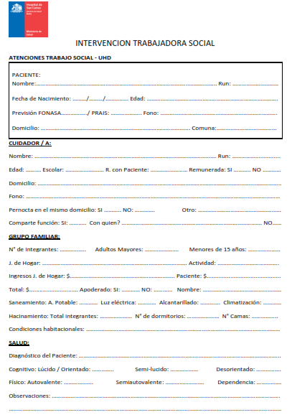
Anexo N°2

Anexo N°3:
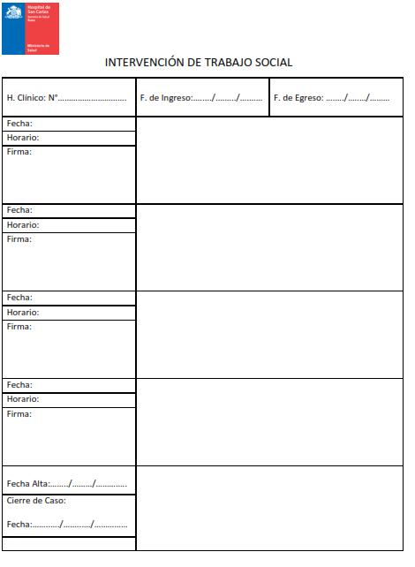

Anexo N°4:
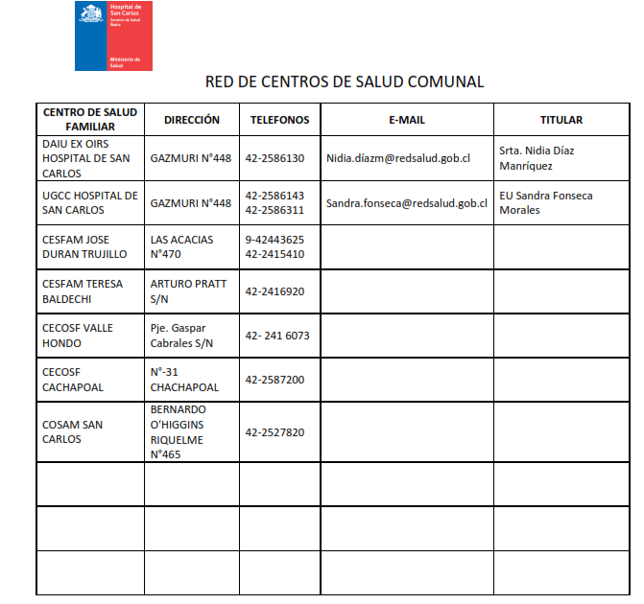

Anexo N°5:
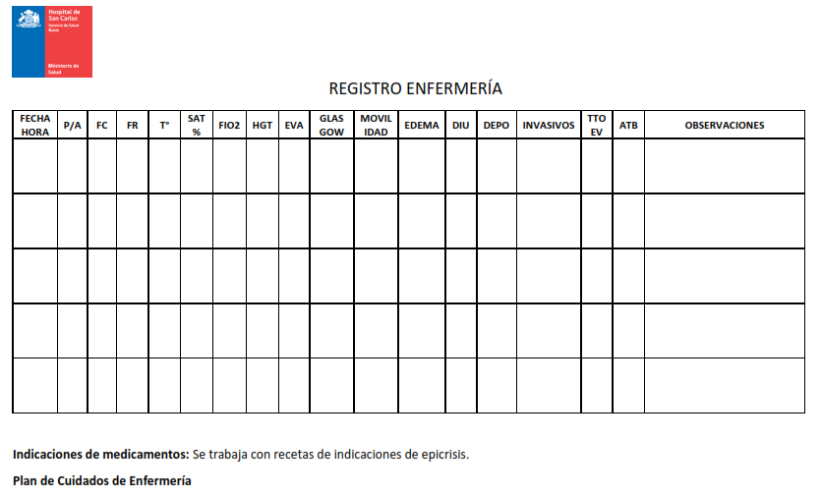

Anexo N°6:
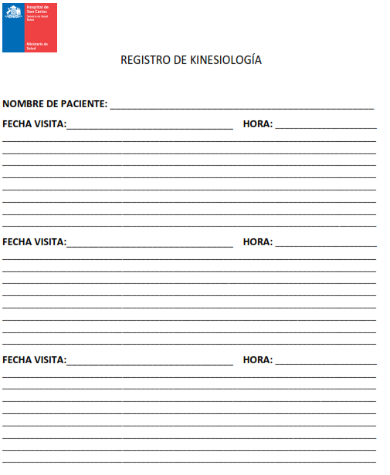
Anexo N°7:
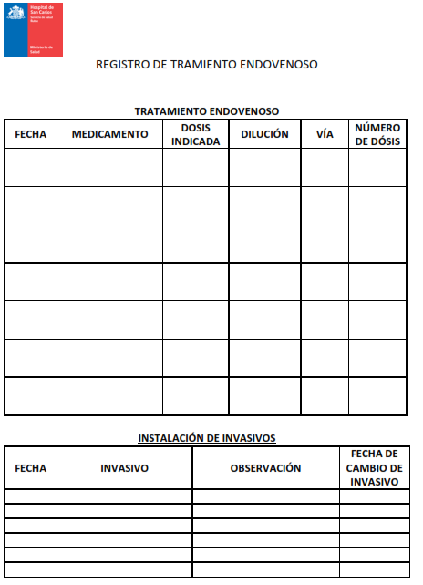
Anexo N°8:
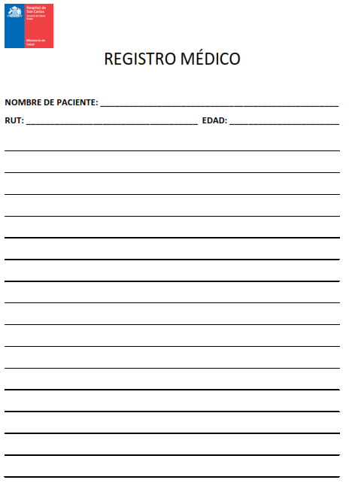
Anexo N°9:
